Музыкальное воспитание дошкольников
в МБДОУ «Детский сад № 38 «Росинка»
в рамках реализации ФГОС ДОУ
подготовила Юсанова В.В.
МБДОУ «Детский сад № 38 «Росинка» работает по программе «От рождения до школы» Н.Е.Веракса, Т.С.Комарова, М.А.Васильева.
Музыкальное воспитание дошкольников входит в образовательную область «Художественно-эстетическое развитие».
Художественно-эстетическое развитие предполагает развитие предпосылок ценностно-смыслового восприятия и понимания произведений искусства (словесного, музыкального, изобразительного), мира природы; становление эстетического отношения к окружающему миру; формирование элементарных представлений о видах искусства; восприятие музыки, художественной литературы, фольклора; стимулирование сопереживания персонажам художественных произведений; реализацию самостоятельной творческой деятельности детей (изобразительной, конструктивно-модельной, музыкальной и др.).
Основные цели и задачи по образовательной области
«Художественно-эстетическое развитие»
Цели и задачи музыкальной деятельности:
- Приобщение к музыкальному искусству; развитие предпосылок ценностно-смыслового восприятия и понимания музыкального искусства; формирование основ музыкальной культуры, ознакомление с элементарными музыкальными понятиями, жанрами; воспитание эмоциональной отзывчивости при восприятии музыкальных произведений.
- Развитие музыкальных способностей: поэтического и музыкального слуха, чувства ритма, музыкальной памяти; формирование песенного, музыкального вкуса.
- Воспитание интереса к музыкально-художественной деятельности, совершенствование умений в этом виде деятельности.
- Развитие детского музыкально-художественного творчества, реализация самостоятельной творческой деятельности детей; удовлетворение потребности в самовыражении.

Мною разработана программа работы на год по музыкальному воспитанию дошкольников в соответствии со Стандартом и общеобразовательной программой ДОУ на все возрастные группы. Программа музыкального воспитания направлена на развитие потребностей, интересов дошкольников с учетом их индивидуальных возможностей, а также возможности детского учреждения. Музыкальный зал оснащен музыкальным центром, проектором, фортепиано, детскими музыкальными инструментами и атребутами для игр и танцев. Так же в каждой группе оборудованы музыкальные уголки для самостоятельной деятельности детей. Что помогает закреплять навыки, полученные на занятиях и развивать творческие способности детей.

При организации непосредственно образовательной музыкальной деятельности дошкольников используются следующие формы работы:
- Музыкальные занятия;
- Совместная музыкальная деятельность взрослых (музыкального руководителя, воспитателя, родителей (законных представителей) и детей в повседневной жизни ДОУ и разнообразии форм;
- Праздники и развлечения;
- Самостоятельная музыкальная деятельность детей.
- Кружковая работа.
В рамках ФГОС в течение года мною были подготовлены и проведены консультации для воспитателей:
- «Роль речевых игр и упражнений в музыкальном воспитании детей»
- «Здоровье сберегающие технологии на музыкальных занятиях в ДОУ»
- «Роль воспитателя на музыкальных занятиях»
- «Взаимодействие музыкального руководителя и воспитателя на утреннике»
Консультации для родителей на темы:
- «Как воспитать в ребенке артиста»
- «Памятка для родителей, которые хотят развивать у детей чувство ритма» (с играми)
- «Охрана детского голоса»
- «Музыкальные инструменты своими руками»
Для развития регионального компонента и приобщения детей к русскому народному творчеству в течение года, педагогами ДОУ были подготовлены и показаны детям кукольные и драматические сказки:
- «По щучьему велению»
- «Бычок смоляной бочек»
- «Гуси – лебеди»
- «Морозко»
- «Волк и семеро козлят»

В соответствии с требованиями ФГОС в ДОУ идет планомерная работа по развитию индивидуальных особенностей детей. Развивая, творческие и музыкальные способности детей совместно с педагогами ДОУ была подготовлена музыкальная сказка «Дюймовочка», по мотивам сказки Г.Х.Андерсена, которая была представлена на городском конкурсе «Театральная мозаика» - 2017г.
Тетерин Матвей занял 2 место в фестивале «На музыкальной волне» для образовательных учреждений западного округа, в номинации «Эстрадный вокал» -2017г.
В детском саду в мною составлен план и ведется танцевальный кружок «Фея», в соответствии с ФГОС. Воспитанники кружка выступают с танцевальными номерами на праздниках в ДОУ, а также участвуют в городских конкурсах:
«Хрустальные россыпи» - танец «Курочка и цыплята» 2016г
«Конкурс карнавальных костюмов»- танец «Василиса и лягушки»-2 место 2016г.
В соответствии с ФГОС в Д/С №38 «Росинка», было составлено расписание музыкальных занятий, план праздников и развлечений на год в соответствии с возрастными особенностями детей. Занятия, праздники и свободная деятельность детей, подготовленные мною включают в себя синтез искусств: музыки, живописи, художественного слова, театрализации, что позволяет обогащать внутренний мир ребенка, развивать кругозор, творческие способности каждого ребенка.
Возрастная группа 3-4 года, 2 младшая группа:
- Сентябрь – праздник «Здравствуй детский сад»
- Октябрь - праздник «Осенние приключения Колобка»
- Ноябрь - тематическое занятие «Мамочку люблю»
- Декабрь - праздник «Колокольчик ледяной всех зовет на ёлку»»
- Январь - развлечение «До свидания, Ёлочка»
- Февраль - день любимых игр «Зимние забавы»
- Март - игровое занятие «Солнышко весеннее»
- Апрель - развлечение «Пиратская вечеринка»
- Май - концерт и конкурс стихов посвященных Дню Победы
- Июнь – праздник «Здравствуй, лето»

Возрастная группа 4–5 лет, средняя группа:
- Сентябрь – праздник посвященный Дню знаний «Маша в гостях у ребят»
- Октябрь – праздник «Лисица – почтальон»
- Ноябрь – тематическое занятие «Мама – солнышко мое»
- Декабрь – праздник «Волшебные снежки Дуда Мороза»
- Январь – развлечение «До свидания, ёлочка»
- Февраль тематическое занятие «Гордимся Армией родной»
- Март – концерт «Мамочка любимая моя»
- Апрель – развлечение «Пиратская вечеринка»
- Май - концерт и конкурс стихов посвященных Дню Победы
- Июнь – праздник «Здравствуй, лето»

Возрастная группа 5-6 лет, старшая группа:
- Сентябрь – праздник посвященный, Дню знаний «Кузя в гостях у ребят»
- Октябрь – праздник «Осенние приключения»
- Ноябрь – тематическое занятие «Мама – солнышко мое»
- Декабрь – праздник «Превращение Деда Мороза»
- Январь – развлечение «До свидания ёлочка»
- Февраль – интегрированное занятие «Гордимся Армией родной»
- Март – концерт «Мамины глаза»
- Апрель – развлечение «Пиратская вечеринка»
- Май - концерт и конкурс стихов посвященных Дню Победы
- Июнь – праздник «Здравствуй, лето»
Возрастная группа 6-7 лет, подготовительная к школе группа.
- Сентябрь – праздник посвящений Дню знаний «Скоро в школу»
- Октябрь – праздник «Осенние приключения»
- Ноябрь – тематическое занятие «Мамы моей глаза»
- Декабрь – праздник «Волшебная рукавичка Деда Мороза»
- Январь - развлечение «До свидания, ёлочка»
- Февраль - интегрированное занятие «Гордимся Армией России»
- Март – концерт «Мамина улыбка»
- Апрель – развлечение «Пиратская вечеринка»
- Май - концерт и конкурс стихов посвященных Дню Победы
- Июнь – праздник «Здравствуй, лето»

В соответствии с ФГОС праздничные мероприятия, развлечения, занятия, родительские собрания проходят с использованием ИКТ.
Так же активно ведется работа с социумом. Воспитанники ДОУ регулярно посещают библиотеку «Контакт», ДМШ №3, а так же на базе своего ДОУ устраиваем концерты учеников музыкальной школы №3, посещаем Драматический и кукольный театры, картинную галерею, а так же принимаем их на базе своего ДОУ.
Детям были представлены Концертные программы учеников ДМШ №3
- «Краски осени»
- «Здравствуй зимушка, зима»
- «Весенние краски в музыке»

В ДОУ созданы условия для приобщения воспитанников к музыкальному искусству, развития, восприятия и понимания музыкального искусства, формирования основ музыкальной культуры, ознакомления с элементарными музыкальными понятиями, жанрами; воспитания эмоциональной отзывчивости при восприятии музыкальных произведений, развития музыкальных способностей; развития детского музыкально-художественного творчества, реализации самостоятельной творческой деятельности детей; удовлетворение потребности в самовыражении. Все это ведет к полноценному и всестороннему развитию личности ребенка.

Фотоотчет музыкального руководителя
МБДОУ «Детский сад № 38 «Росинка»
Юсановой Валентины Владимировны
Совместная деятельность с родителями
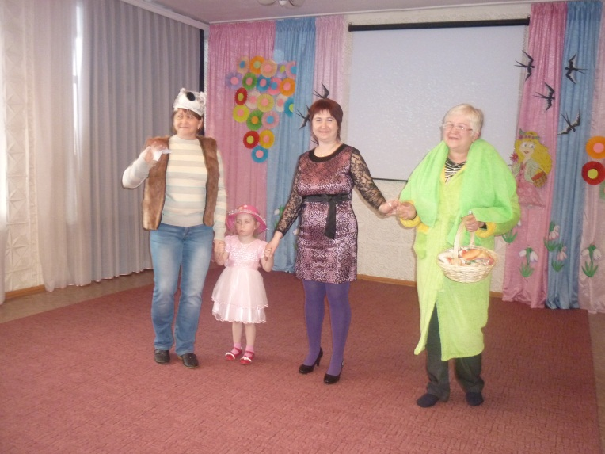

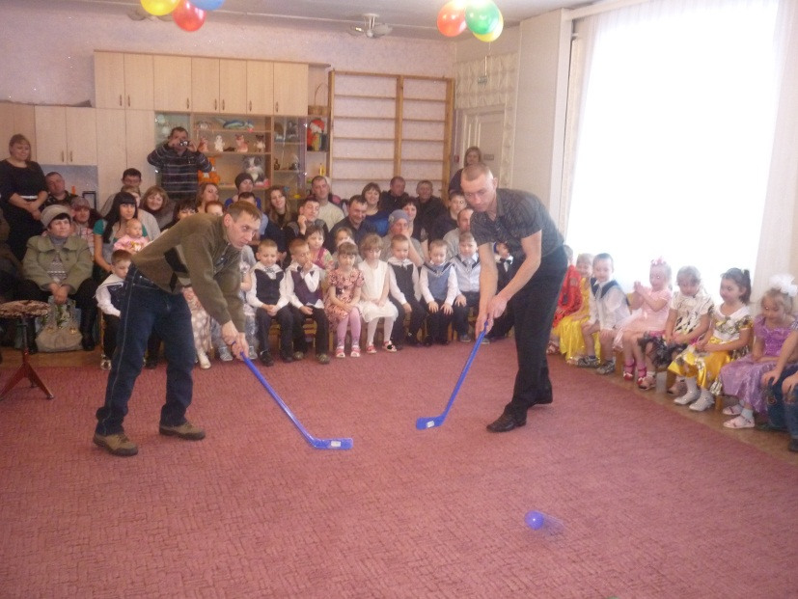

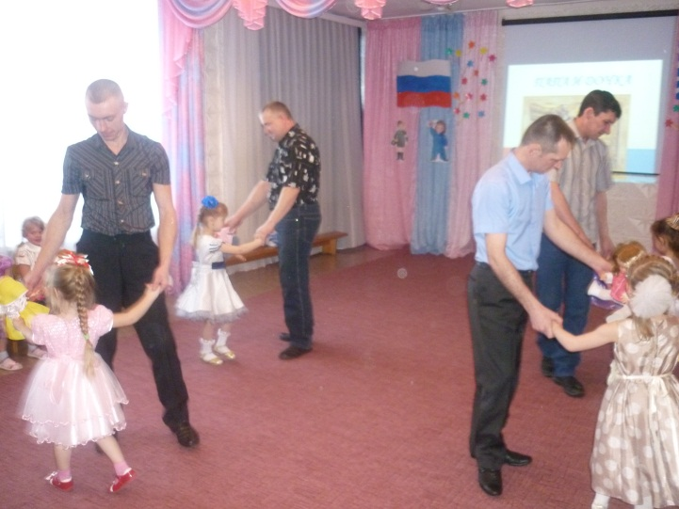

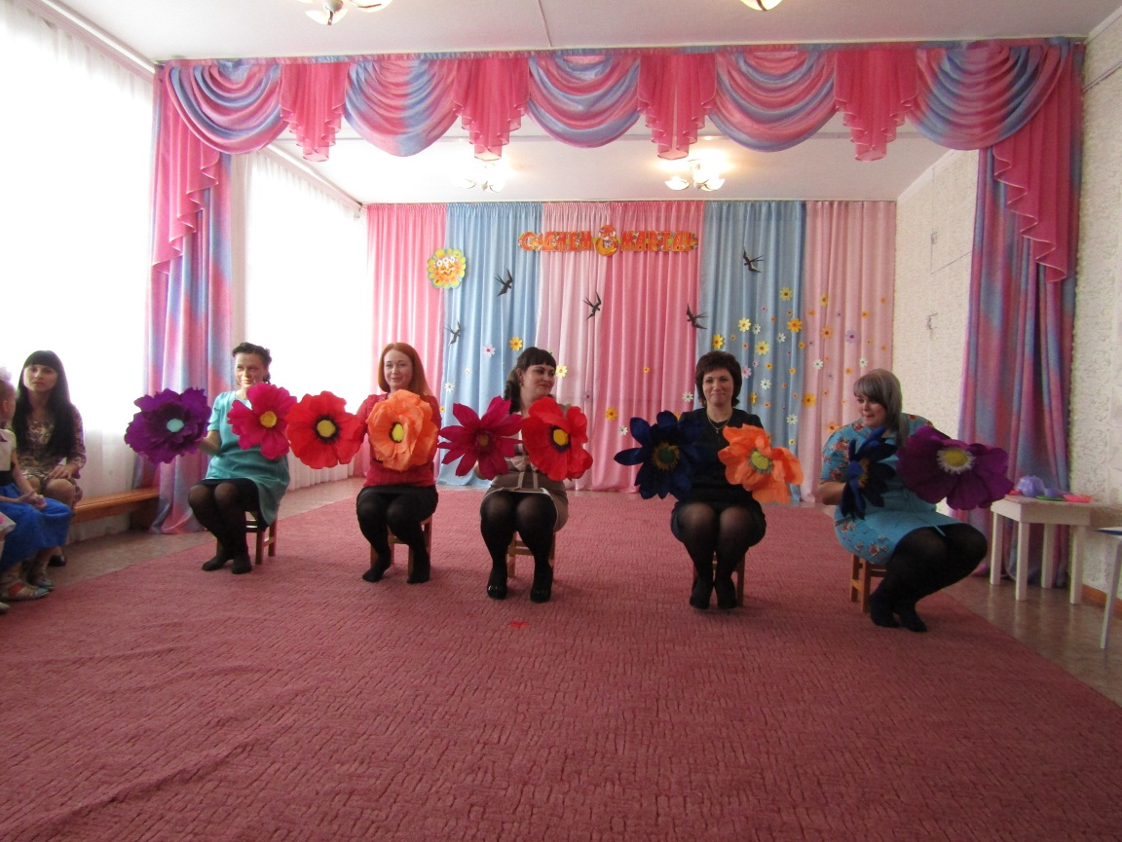

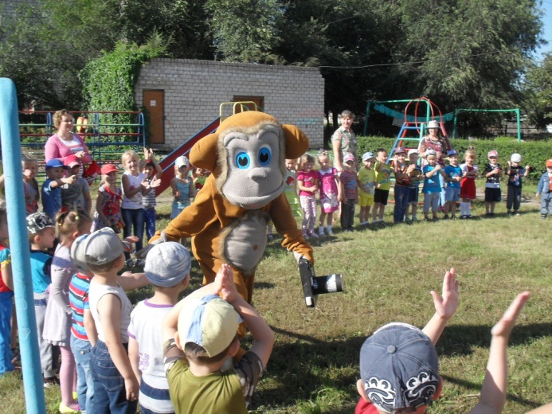
Взаимодействие с социумом.

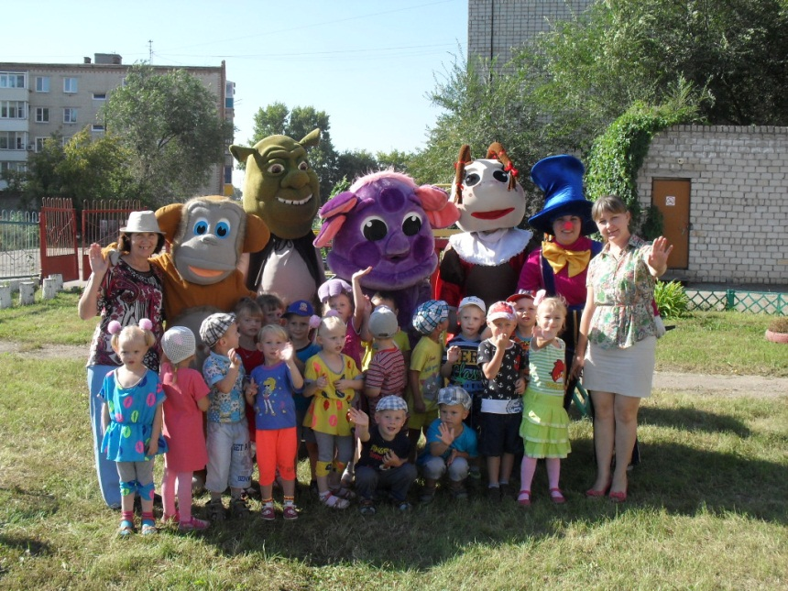

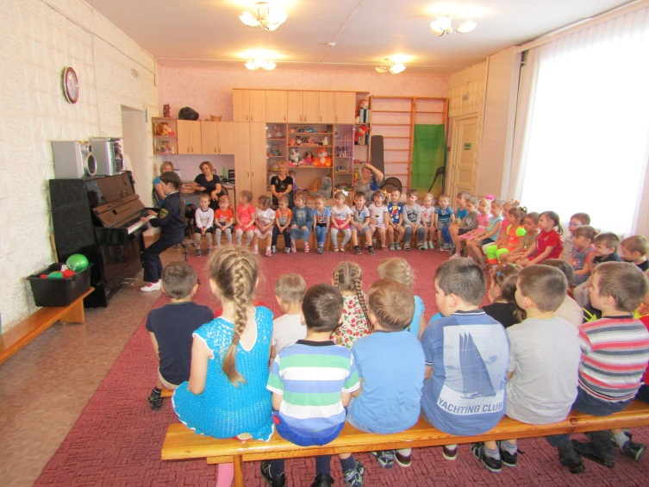

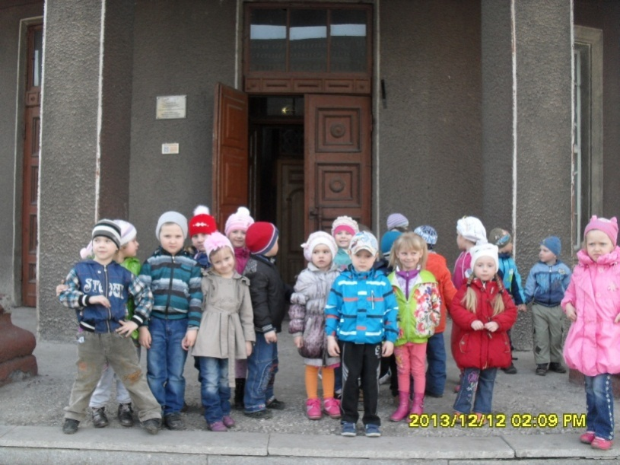

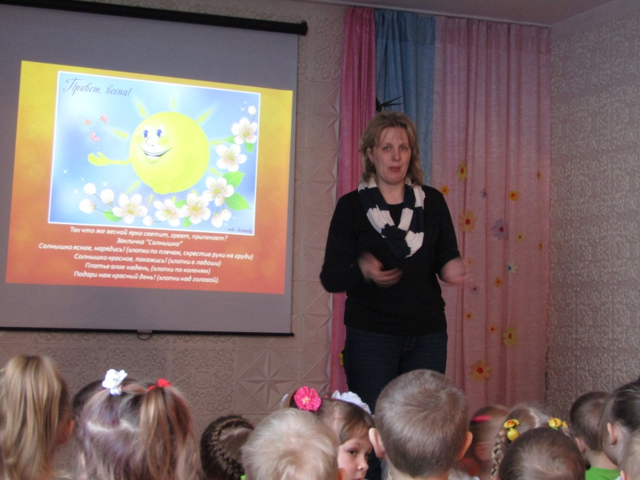

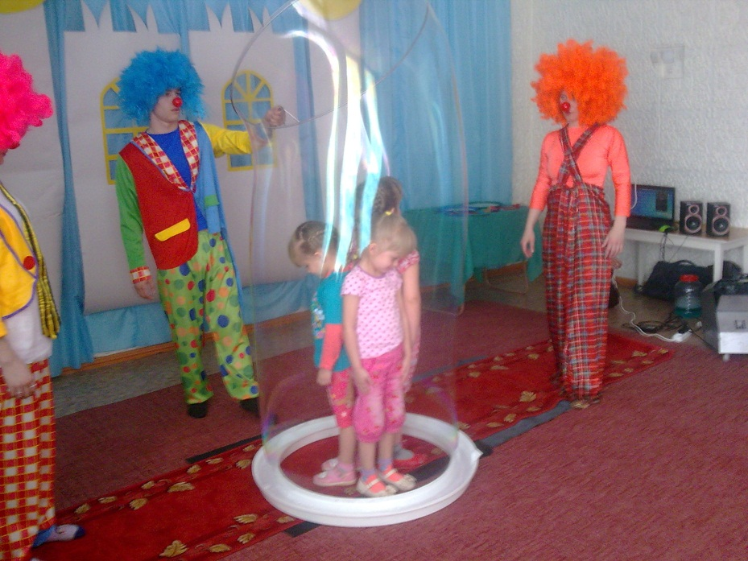

Участие в конкурсах.
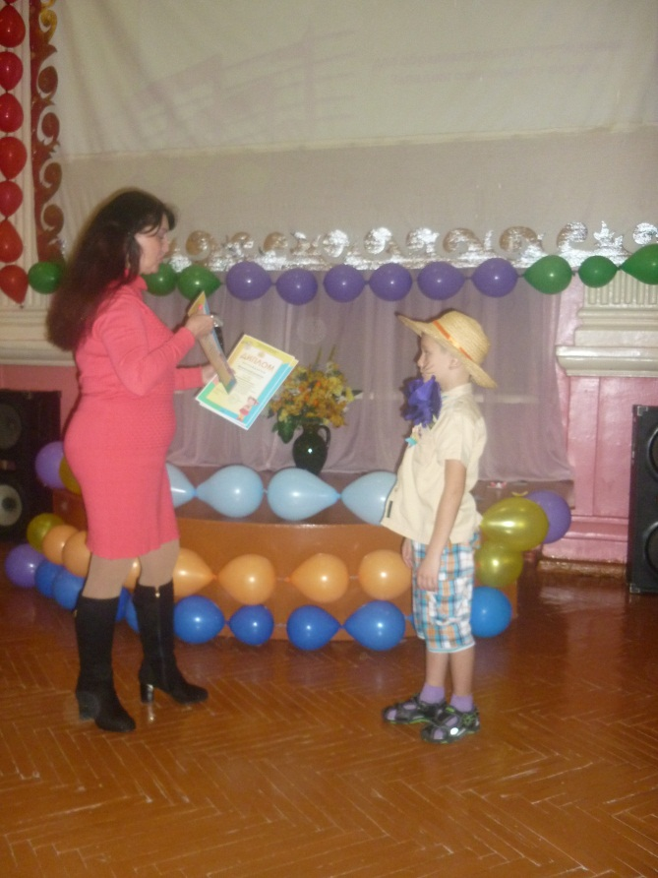

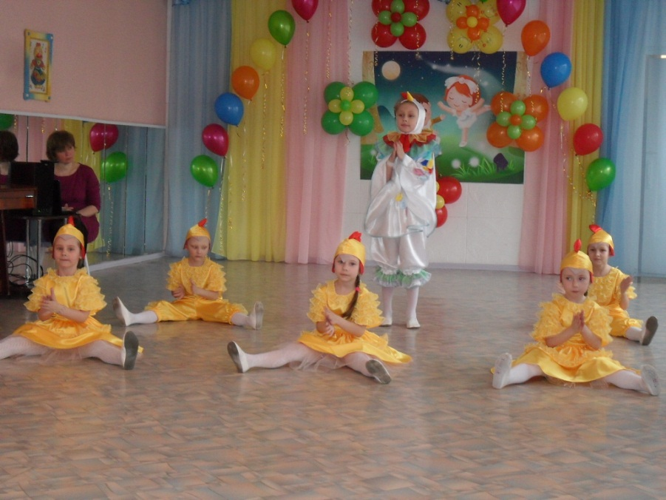

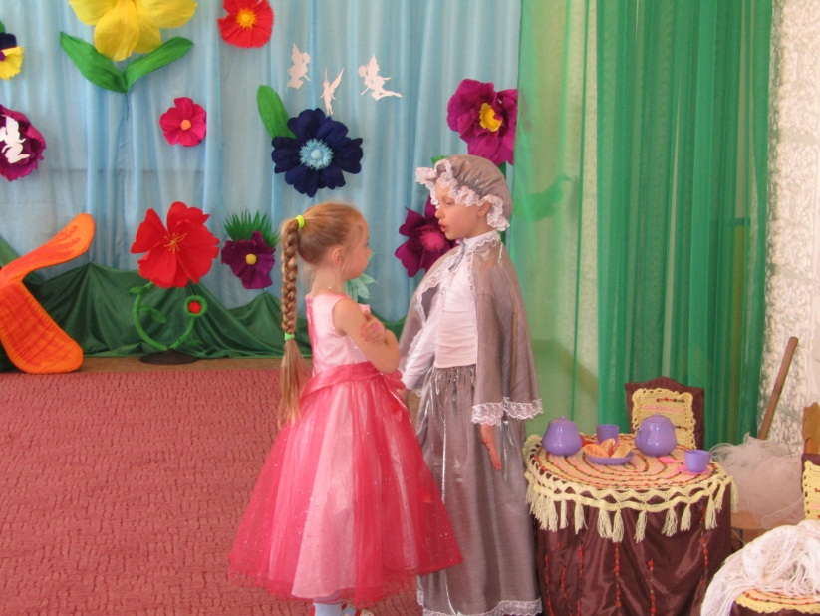

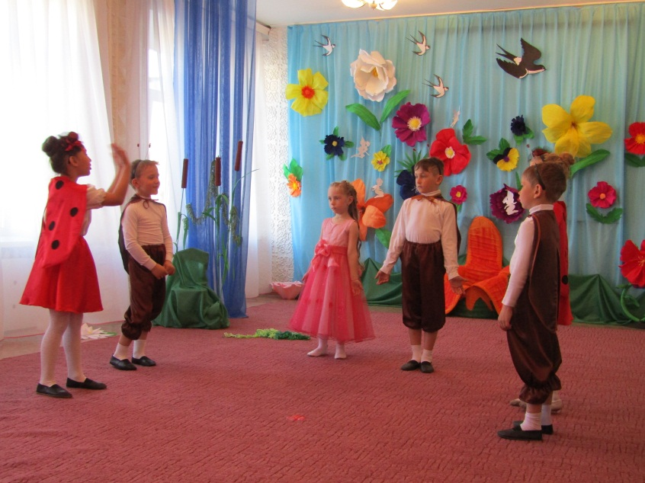

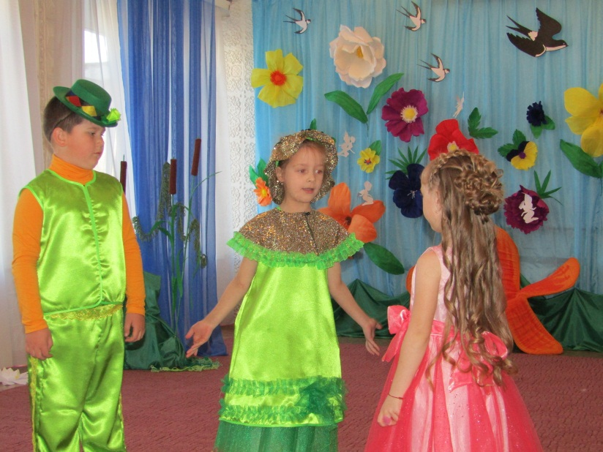

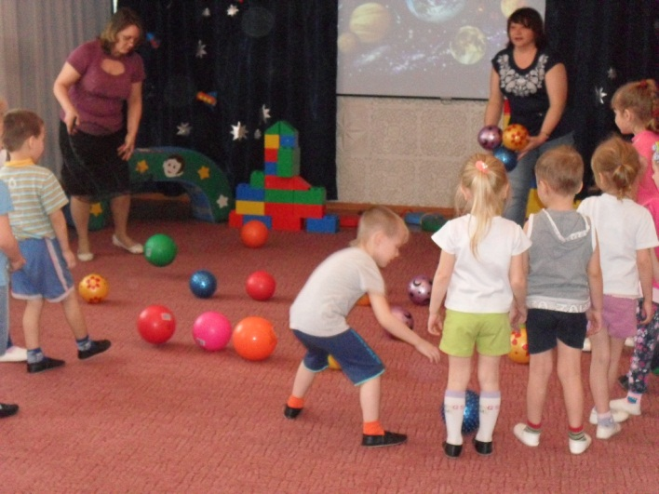
Использование ИКТ.

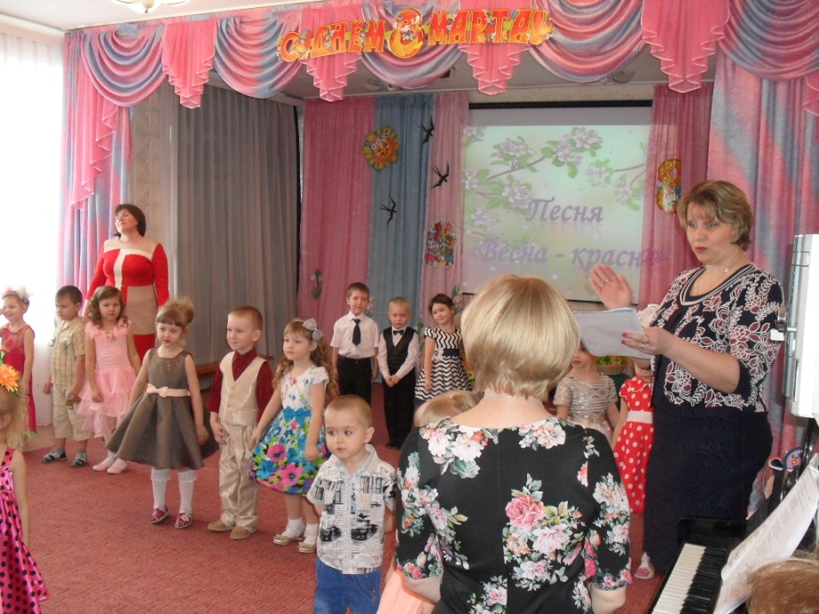

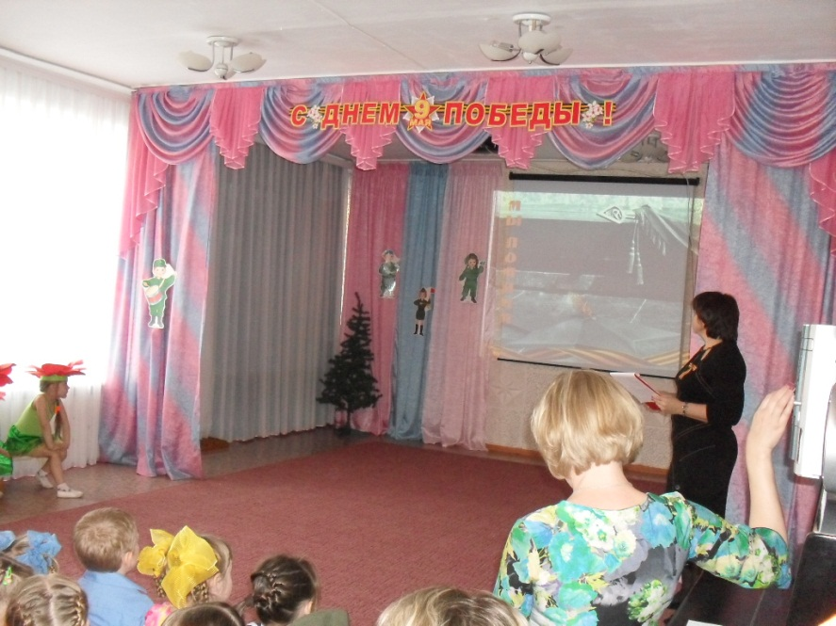

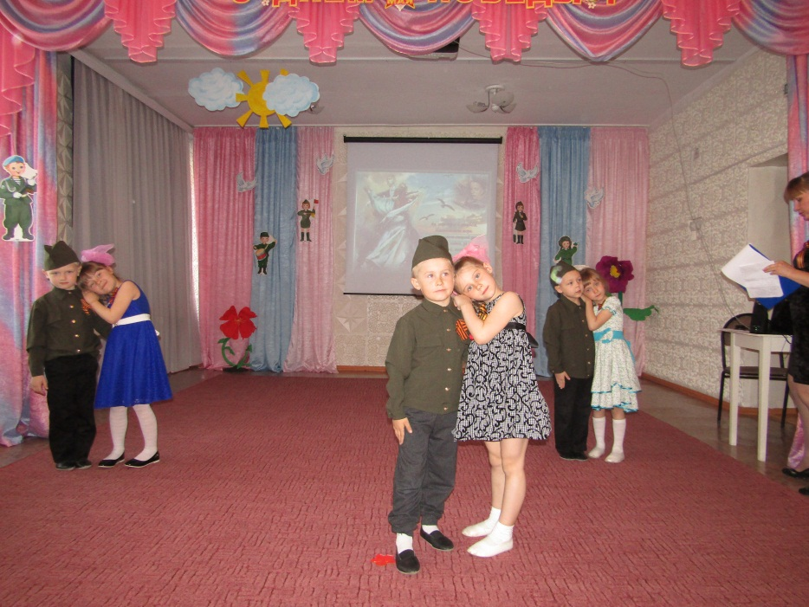

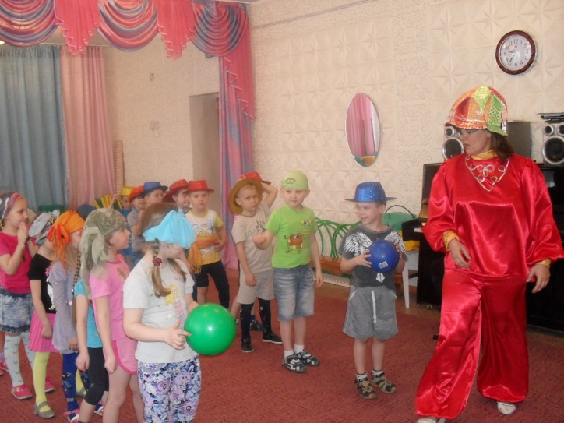
Праздники и развлечения в ДОУ.

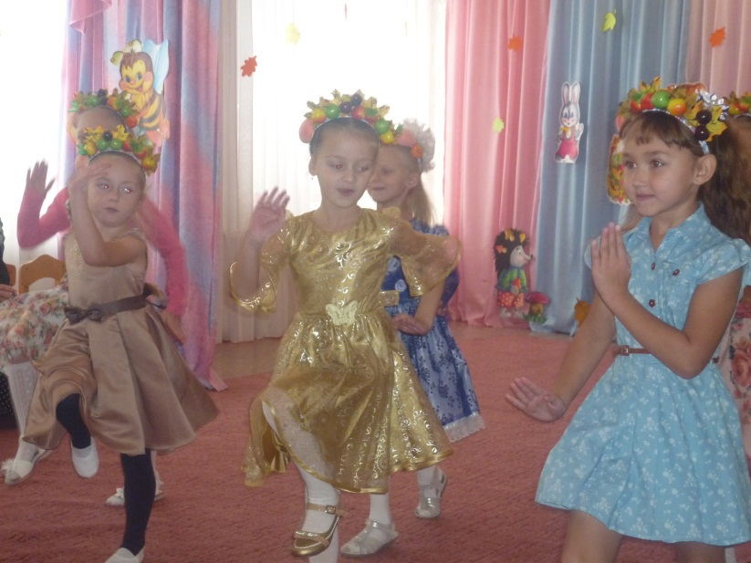

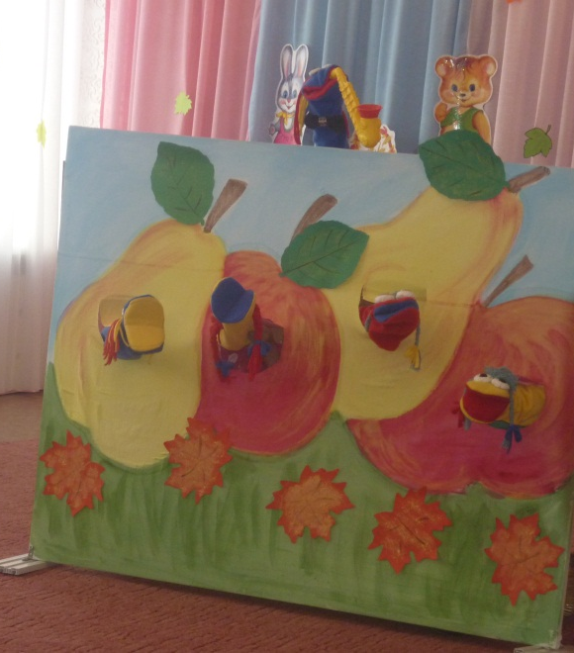

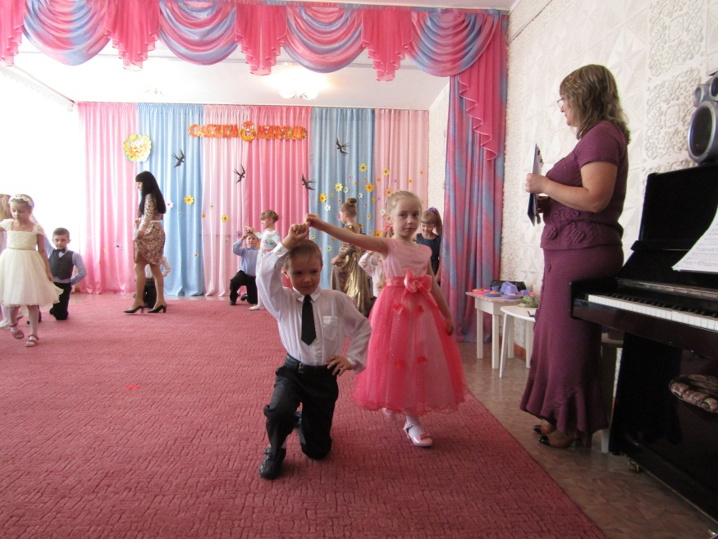

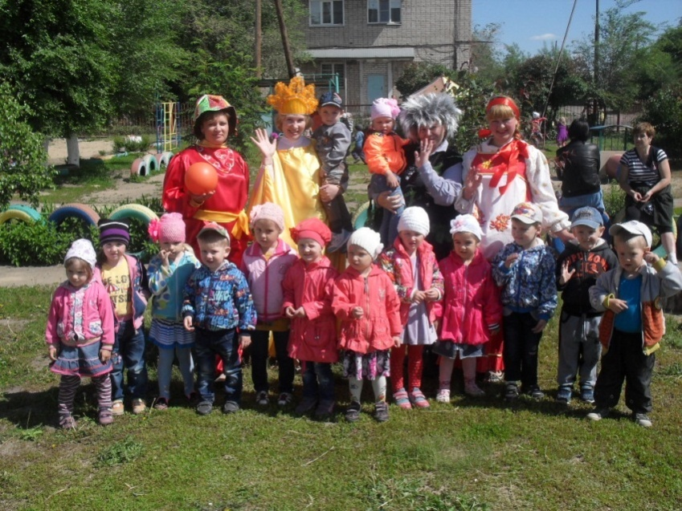

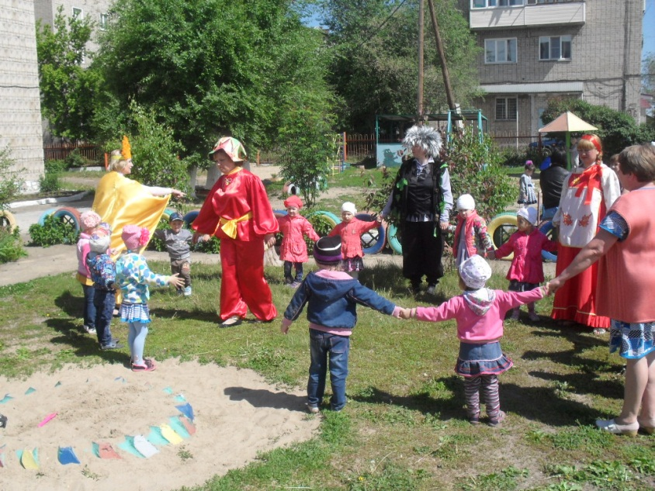

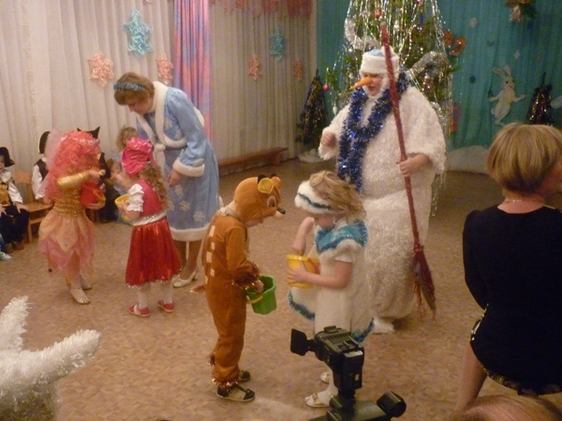
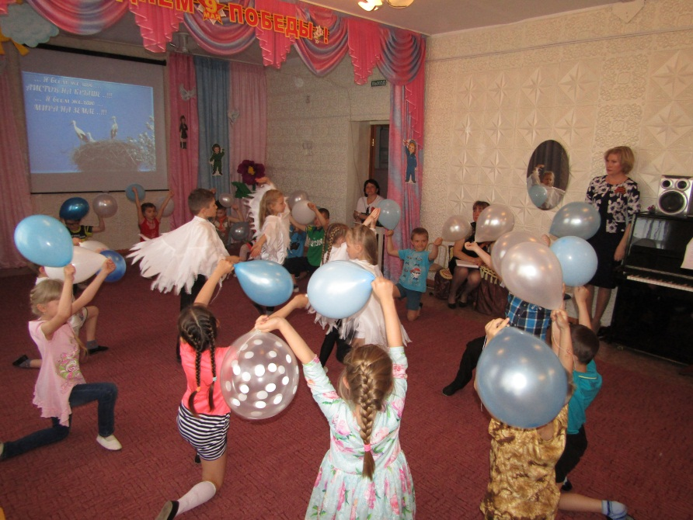

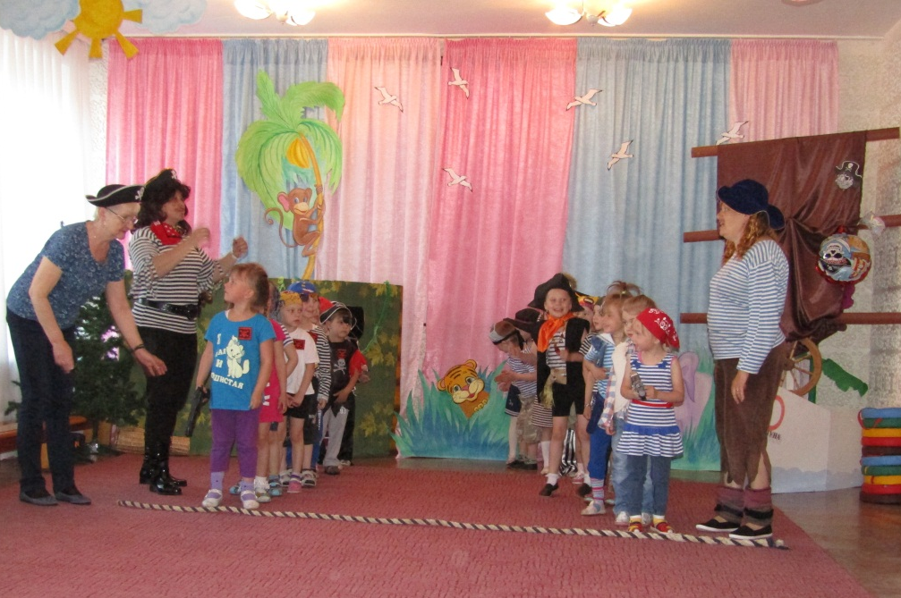

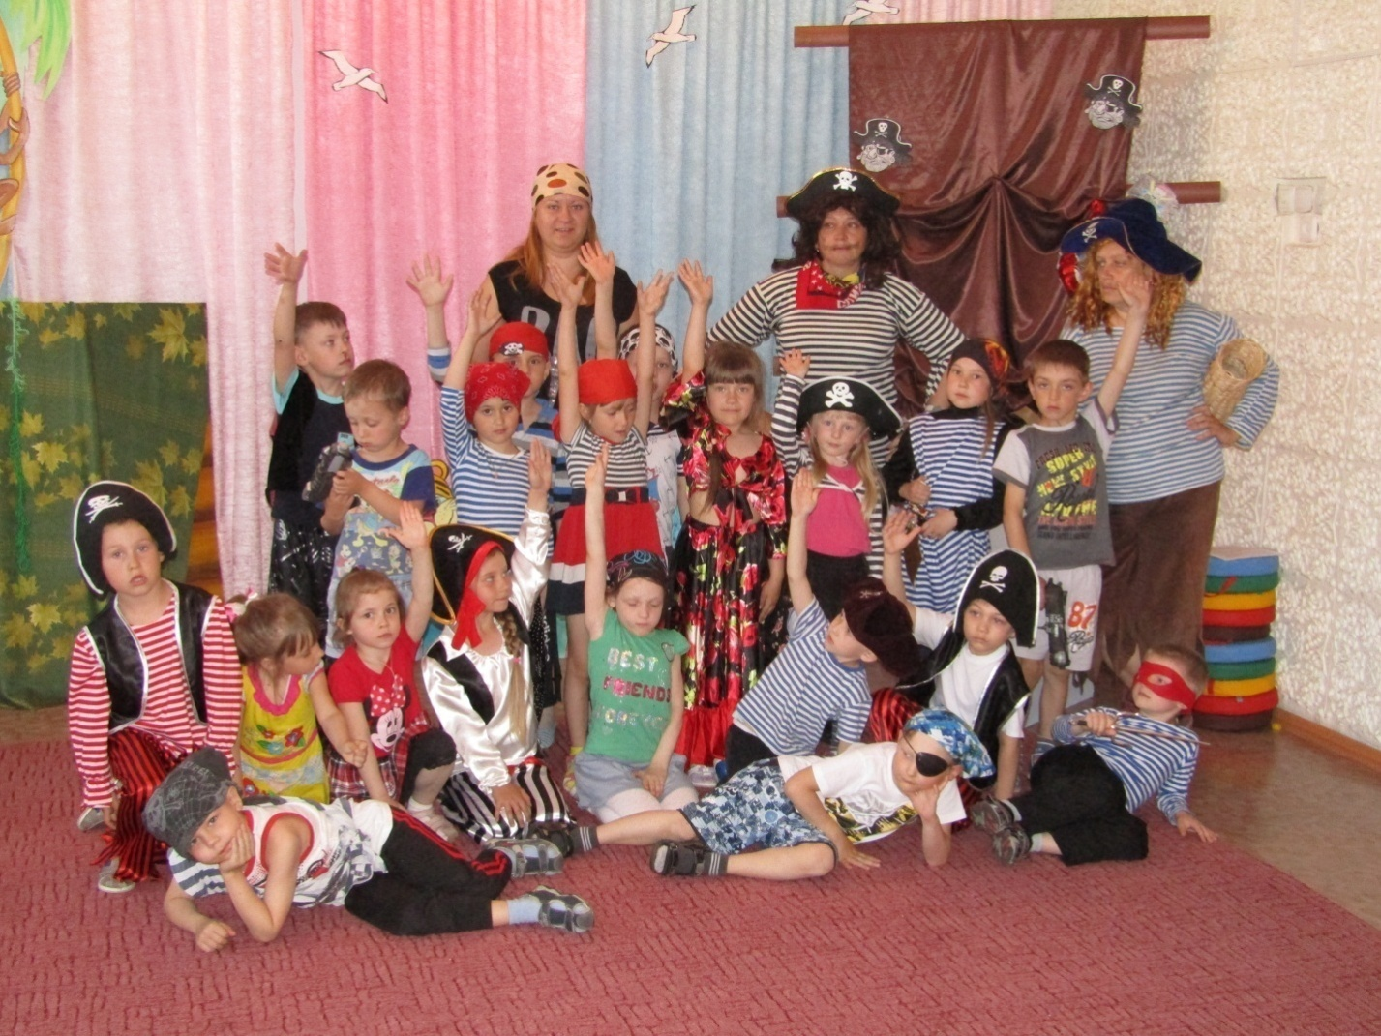

Занятийная деятельность.

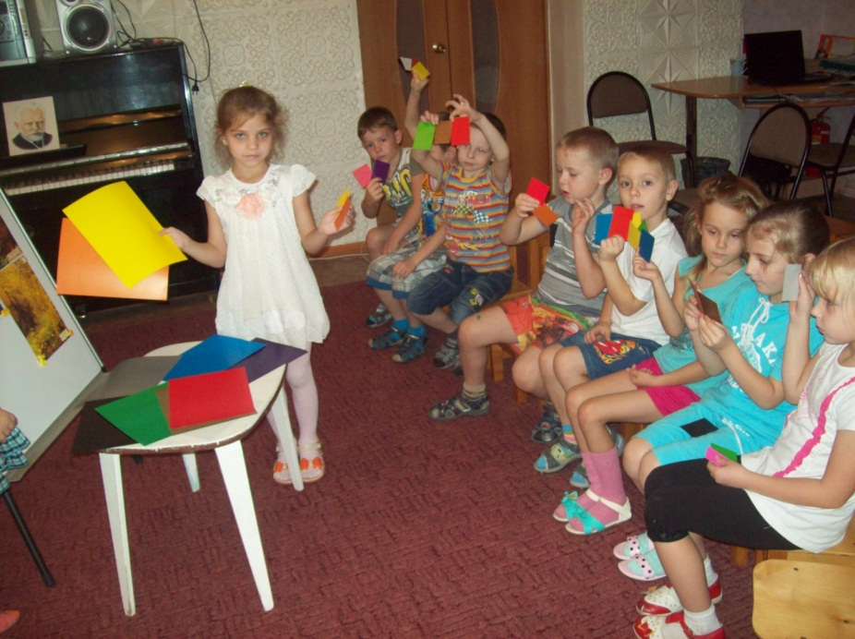
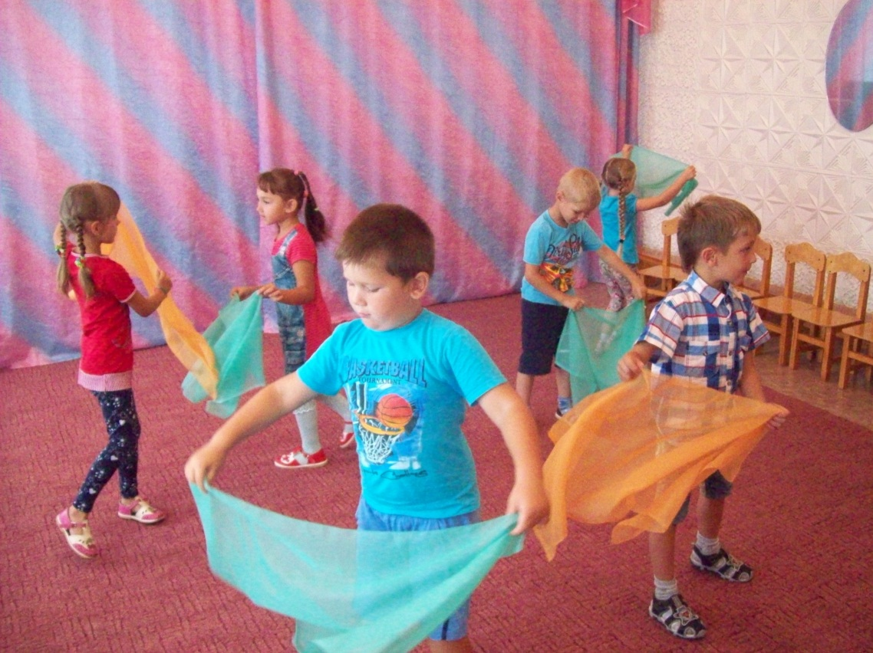
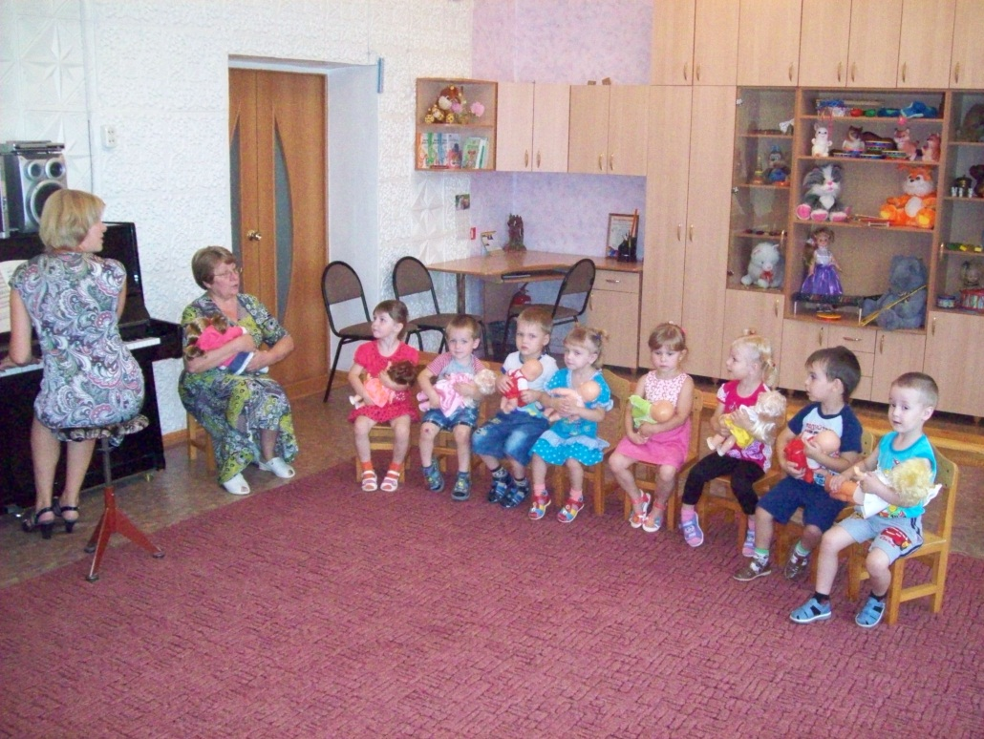

Живопись и музыка.
